KLASA VIII – PIĄTEK 17.04.2020 R.

Fizyka
Temat: Powstawanie obrazu w zwierciadle wypukłym.
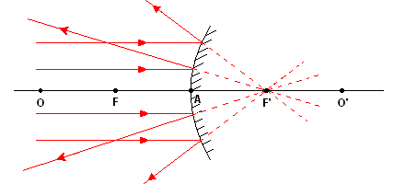
Zwierciadło sferyczne wypukłe stanowi zewnętrzną powierzchnie sfery. Skierujmy na nie wiązkę promieni równoległych (rys. 5). Możemy stwierdzić, że:
- przedłużenia promieni świetlnych przecinają się w punkcie F’ zwanym ogniskiem pozornym zwierciadła, a długość odcinka AF’=AF=f
- odległość AO i AO’ jest równa długości promienia sfery (z której “wycięto” zwierciadło)–R
- odległość AF nazywamy ogniskową zwierciadła i oznaczamy małą literą f; f=R/2

Matematyka

Temat: Symetria względem punktu.
Prezentacja na Youtubie.

Wychowanie fizyczne
Temat: Wyjaśnienie pojęć idei olimpijskiej, paraolimpijskiej i olimpiad specjalnych, ćw. kształtujące wytrzymałość siłową.

Linki: https://www.youtube.com/watch?v=DjW10fFpvIs

Język polski
Temat: W poszukiwaniu własnej drogi życia. M. Musierowicz „ Brulion BB”.
1. Rozmowa kierowana – uczniowie wyjaśniają jak rozumieją stwierdzenie, że należy „dobrze żyć”.
2. Odczytanie fragmentu „Brulion BB” – formułowanie tematu rozmowy bohaterów.
3. Ćwiczenia związane z rozumieniem tekstu – podręcznik ćw. 2-7 str. 206.
4. Uczniowie nazywają swoje mocne i słabe strony – wypełniają kartę SWOT.
5. Czy profesora Dmuchawca można określić mianem autorytetu? – argumenty.
6. Kto jest Twoim autorytetem? – wypowiedzi uczniów.

Język angielski

Temat: Describing pictures. Opisywanie obrazków.
Ćwiczenie umiejętności rozwiązywania zadań otwartych (opisy ilustracji z lukami - materiały nauczyciela).

Wiedza o społeczeństwie
Temat: Rodzaje demokracji.
Na podstawie posiadanych wiadomości opartych na różnych źródłach, proszę przemyśleć jaki jest obecny stan demokracji w naszym państwie.

